# Programa: Lista de Materiales PGGA

**Es una herramienta que se puede utilizar para generar una lista completa de materiales de un proyecto, en base a los archivos en e3 que documentan los tableros de un automatismo.**

**Tiene tres instancias posibles de uso:**

* **Estimación ventas. Estimación de materiales que se realiza para vender el proyecto.**
* **Estimación compras. Cálculo inicial de materiales para realizar la compra.**
* **Reporte final. Resultado de materiales que se obtiene de la ingeniería de detalle.**

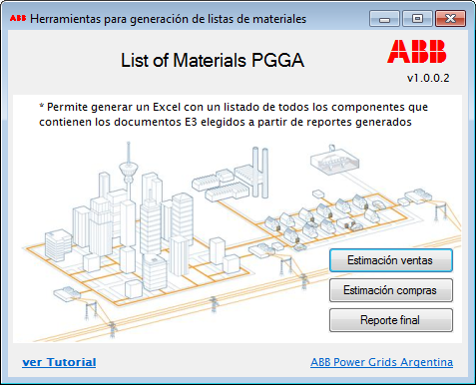

De acuerdo a la etapa del proyecto, se debe optar por alguna de estas tres instancias.

Más adelante en el manual se explicará el procedimiento para trabajar en cada una:

* Estimación ventas
* Estimación compras
* Reporte final

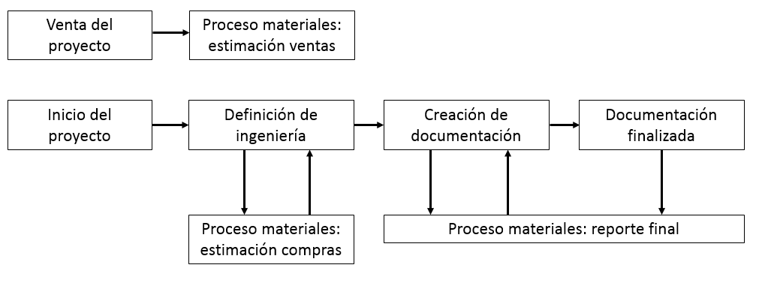

## Índice

Programa: Lista de Materiales PGGA 1

Índice 2

Archivos necesarios para el programa: 2

Interfaz del programa 3

Explicación de cada herramienta 3

Procedimiento para generar el nuevo documento (Primer Paso) 5

Generar hoja de totales (Segundo paso) 6

Estimación ventas 7

Estimación compras 7

Reporte final 7

Acerca del programa 8

## Archivos necesarios para el programa:

ListOfMaterialsPGGA.exe, ListOfMaterialsPGGA.exe.config, ListOfMaterialsPGGA.pdb y General-BillOfMaterial.xlsm

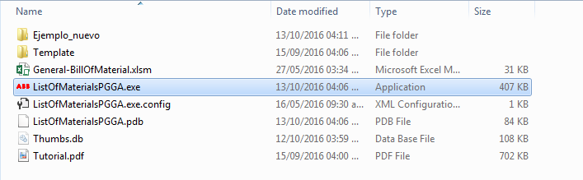

A su vez el programa requerirá que busquemos varios archivos Excels (los que contienen en el nombre “BillOfMaterial.xlsm”) que serán reportes de lista de materiales de los documentos en E3.

Tienen el siguiente formato y se pueden encontrar en la misma carpeta del documento E3 más actualizado.

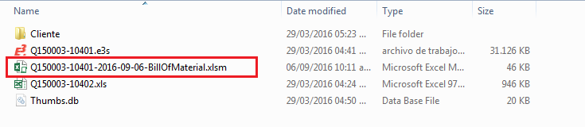

Estos documentos son generados por el programa **Zuken E3 Series**. En caso de requerir algún reporte, contactarse con algún proyectista o con [Juan.j.Haim@ar.abb.com](mailto:Juan.j.Haim@ar.abb.com) para la generación del mismo.

## Interfaz del programa

El programa es el siguiente:

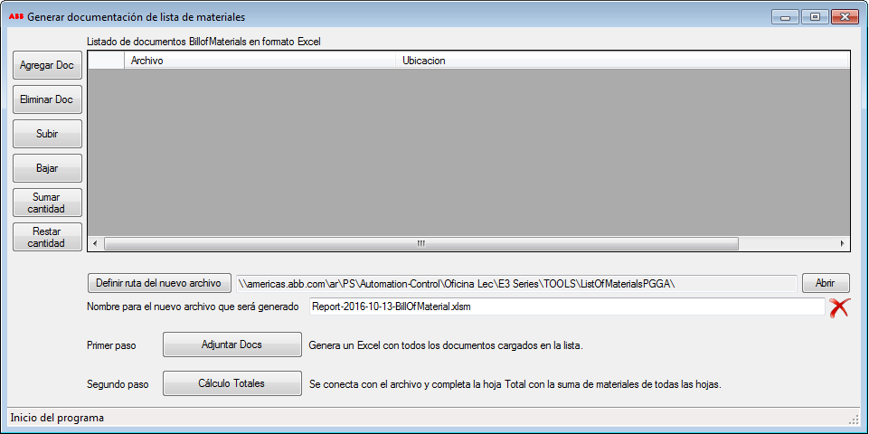

Posee un listado de documentos, una barra lateral para el manejo de los documentos, configuración del archivo de salida y dos botones que engloban dos pasos de la herramienta.

### Explicación de cada herramienta

Primero es necesario agregar documentos a la lista.

Se eligen con el botón “Agregar Doc”.

Los documentos deben ser en formato Excel y son los que llevan en el nombre “BillOfMaterials”.

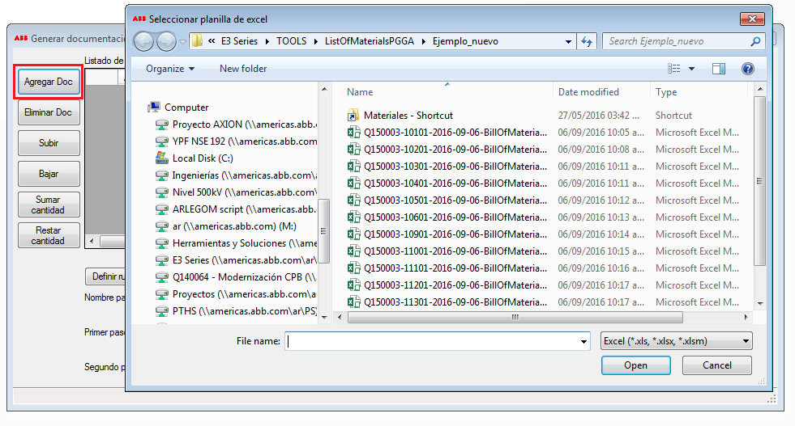

Con los botones “Subir” y “Bajar” se pueden ordenar los documentos previamente cargados, esto es solamente a efectos de cargar los documentos en el mismo orden que aparecerán en el archivo final. El orden de los documentos no influye en el conteo total del segundo paso.

Cuando se utiliza el programa en las etapas de estimación, se puede modificar la cantidad de cada documento cargado, con los botones “Sumar cantidad” y “Restar cantidad”, es decir, cada componente de ese documento multiplicará por ese número “Cantidad” para el conteo total del segundo paso.

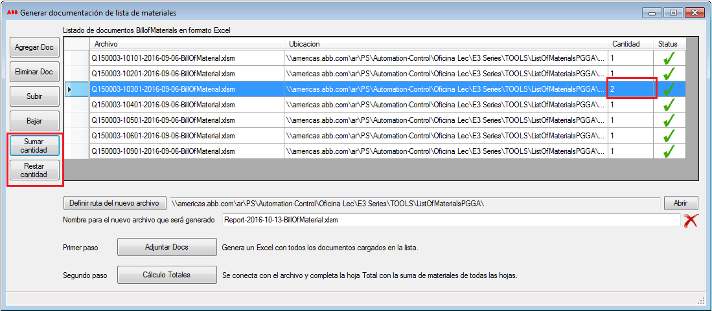

La configuración consiste en elegir la carpeta en donde se guardará el nuevo archivo Excel generado, mediante el botón Definir ruta del nuevo archivo. Además se puede cambiar el nombre que tendrá ese archivo.

La herramienta posee los siguientes botones que engloban dos pasos de la herramienta:

* Primer paso: Adjuntar Docs:

Genera un Excel, y coloca en el mismo una copia de cada hoja de los documentos BillOfMaterials cargados en la lista, utilizando la configuración anterior para guardar el nuevo archivo.

* Segundo Paso: Cálculo Totales

Intenta conectarse con el documento en la configuración para completar la hoja que contiene el nombre de “Total”. Genera un listado de cada componente y su cantidad total utilizada en todo el proyecto.

* Nombre para el nuevo archivo que será generado:

Es la dirección en donde va a generar el documento. El nombre se debe modificar en forma manual. Para el “Primer Paso” lo ideal es que no exista (aparezca una cruz roja) para que cree en esa dirección el archivo. Si se ejecuta el “Primer Paso” con el “Nuevo Archivo” ya creado, el programa preguntará para sobre escribir el mismo. Se recomienda hacerlo ya que el programa no dará la opción de elegir un nuevo nombre para el archivo (debería haberse escrito en el campo “Nuevo Archivo”).

Para ejecutar el “Segundo Paso”, este archivo debe existir (mostrar un tick en color verde).

## Procedimiento para generar el nuevo documento (Primer Paso)

Una vez adjuntada la lista de documentos (ver sección anterior), se debe elegir el nombre para el archivo que va a ser creado.

Revisar la columna de “Cantidad” para verificar que sean los multiplicadores requeridos para cada fila.

Presionar el Botón “Adjuntar Docs”.

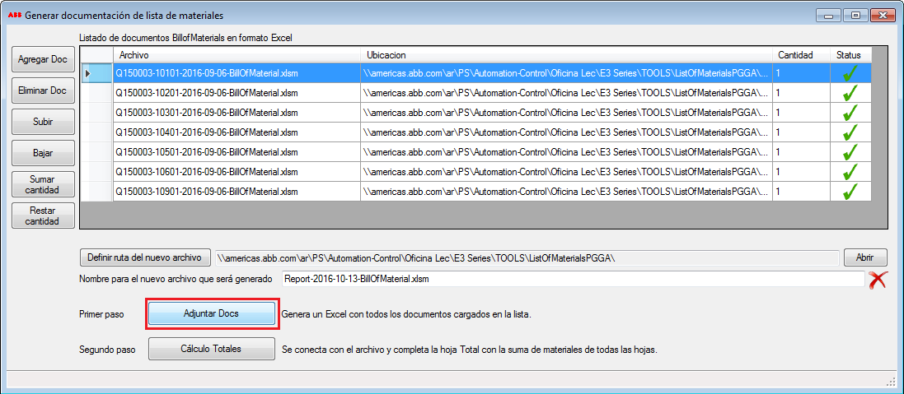

Al aparecer un tilde en Nuevo Archivo, significa que fue creado exitosamente.

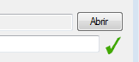

Se aprecia un mensaje que indica el número de hoja que se está copiando en el nuevo documento.



Al terminar de generar el archivo, mostrará el mensaje final y abrirá el Excel generado.

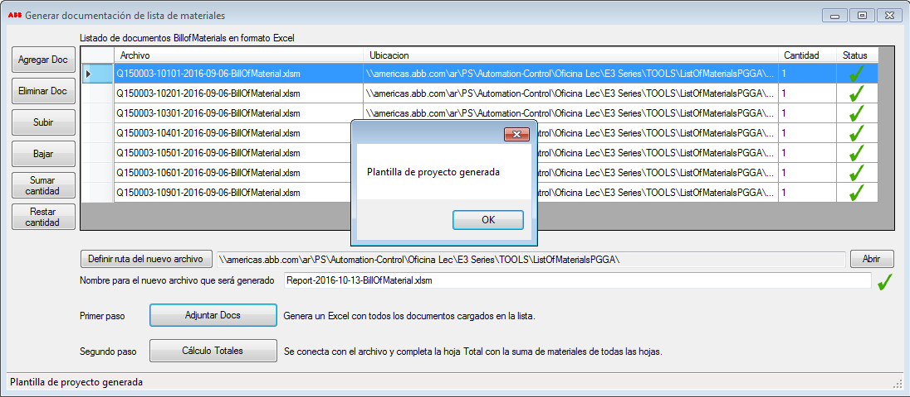 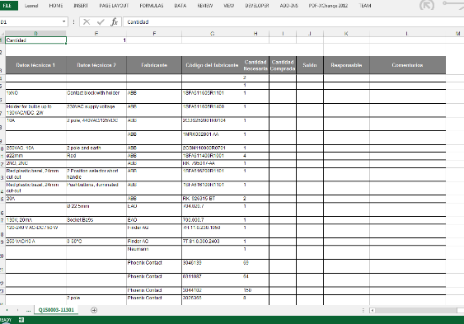

El Excel será un compilado de cada archivo en la lista ubicados en cada hoja aparte.

El documento Excel generado, además de los documentos insertados, contendrá dos hojas adicionales: “CarátulaABB” y “Total”

La hoja CarátulaABB debe ser modificada de manera manual, y la hoja de Total es completada mediante esta herramienta.

## Generar hoja de totales (Segundo paso)

En el segundo paso ya no se usa el listado de documentos BillOfMaterials.

El único archivo que va a utilizar para trabajar es el configurado como nuevo archivo, el cuál debe tener una hoja de CarátulaABB, otra de Total, y una o varias hojas con el listado de componentes de cada documento adjuntado, respetando el formato de columnas del archivo template.

El procedimiento para el conteo es el siguiente:

Considera como el mismo componente a aquel que contenga en cada columna la misma información, exceptuando las columnas de Ítem, Cantidad Necesaria, Cantidad Comprada, Saldo, Responsable, Comentarios.

El número a contar de cada componente será el indicado en Cantidad Necesaria (columna H) multiplicado por el “peso” de cantidad (Celda E1 de cada hoja)

Si el archivo está abierto, intentará conectarse al mismo. Sino abrirá el archivo indicado en “Nuevo Archivo”.

Presionar el Botón “Cálculo Totales”.

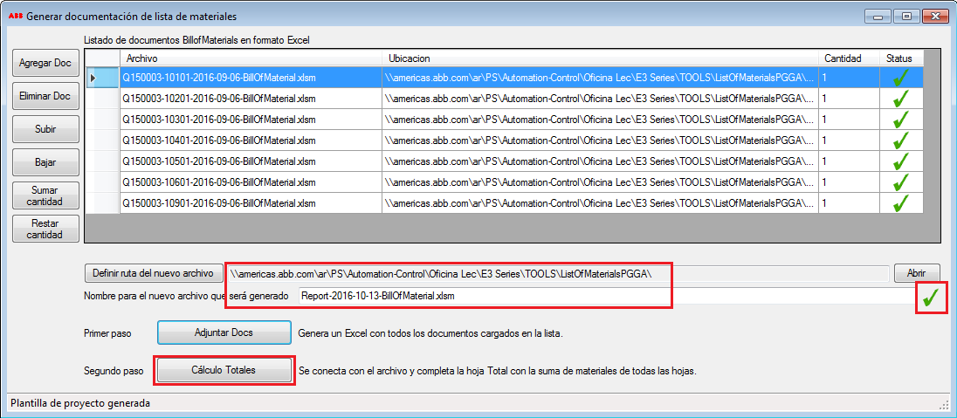

Primero recopila la información de las hojas existentes, luego se ubica en la hoja de Total, elimina si existen filas de datos anteriores, e ingresa en forma alfabética cada componente, con sus totales sumados.

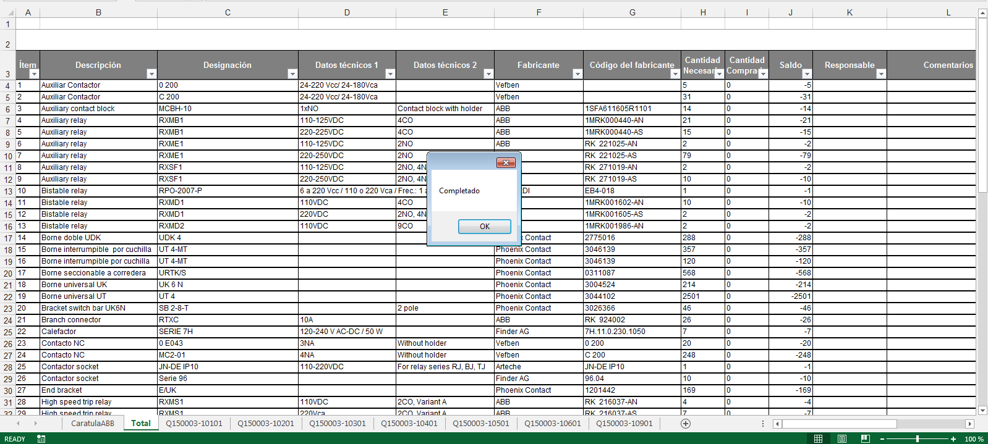

## Estimación ventas

Determinación de planos típicos (Se puede utilizar la herramienta PGBusquedaDocumentos)

Calcular cuántos documentos por cada típico se necesitan.

Elegir proyectos E3 de referencia

* Buscar: BillOfMaterials (Buscar en la carpeta del archivo E3 o pedir a oficina de proyectistas)

Abrir el programa ListOfMaterialsPGGA

* Estimación ventas:
  + Agregar documentos BillOfMaterials e incrementar cantidad de cada uno por el calculado.
  + Ejecutar: Adjuntar Docs
  + Realizar ajustes de cantidades de componentes (en el Excel generado)
  + Ejecutar: Cálculo de Totales

Resultado:

Una lista de materiales estimada para el cálculo de costos en la preventa.

## Estimación compras

Determinación de planos típicos (Se puede utilizar la herramienta PGBusquedaDocumentos)

Calcular cuántos documentos por cada típico se necesitan.

Elegir proyectos E3 de referencia

* Buscar: BillOfMaterials (Buscar en la carpeta del archivo E3 o pedir a oficina de proyectistas)

Abrir el programa ListOfMaterialsPGGA

* Estimación compras:
  + Agregar documentos BillOfMaterials e incrementar cantidad de cada uno por el calculado.
  + Ejecutar: Adjuntar Docs
  + Realizar ajustes de cantidades de componentes (en el Excel generado)
  + Ejecutar: Cálculo de Totales

Resultado:

Una lista de materiales estimada para compra basada en proyectos de referencia.

## Reporte final

Determinación de todos los documentos emitidos que integran el proyecto hasta la fecha.

* Buscar: BillOfMaterials (Buscar en la carpeta del archivo E3 o pedir a oficina de proyectistas)

Abrir el programa ListOfMaterialsPGGA

* Reporte final:
  + Agregar documentos BillOfMaterials (no hay que cambiar el número cantidad porque es 1)
  + Ejecutar: Adjuntar Docs
  + Ejecutar: Cálculo de Totales

Resultado:

La lista de materiales real del proyecto al momento del reporte.

## Acerca del programa

Herramienta creada para la división PGGA de ABB Argentina, por la oficina de proyectistas.

Contacto con el responsable de oficina: [juan.j.haim@ar.abb.com](mailto:juan.j.haim@ar.abb.com)

Contacto con el responsable del desarrollo: [leonel.gomez@ar.abb.com](mailto:leonel.gomez@ar.abb.com)

|  |  |
| --- | --- |
| cid:image002.png@01CEB305.B1E1D9A0 | **Oficina de Proyectistas PG** Power Grids  ABB S.A. Jose Ignacio Rucci 1051 - Valentin Alsina Buenos Aires, Argentina Phone: +54 11 4229-5500 Internos 1903/5392 |

El programa utiliza [Microsoft .NET Framework 4.5](https://www.microsoft.com/es-ar/download/details.aspx?id=30653)

Versión de este documento: 13-10-2016

Versión del programa: 1.0.0.2